HTML
Este material de estudos cobre de forma abrangente o tema HTML, abordando o que é, sua história, importância, funcionamento e possibilidades de implementação, conforme solicitado. Ele é projetado para ser claro, acessível e útil tanto para iniciantes quanto para aprendizes avançados.
1. O que é HTML
HTML (HyperText Markup Language) é a linguagem de marcação padrão utilizada para criar e estruturar páginas da web. Ele não é uma linguagem de programação, mas sim uma linguagem que usa tags para definir a estrutura e o conteúdo de uma página, como textos, imagens, links, formulários e outros elementos. Essas tags são interpretadas por navegadores web (como Chrome, Firefox e Safari) para exibir o conteúdo de forma organizada e visualmente acessível.
Suas características:
Tags e Elementos: Tags como <p> (parágrafos), <h1> (títulos), <img> (imagens) e <a> (links) são usadas para estruturar o conteúdo. Cada tag pode incluir atributos que fornecem informações adicionais, como src para imagens ou href para links.
Estrutura Básica: Um documento HTML começa com a declaração <!DOCTYPE html>, seguida pela tag <html>, que contém <head> (para metadados, como o título da página) e <body> (para o conteúdo visível).
Exemplo Simples:
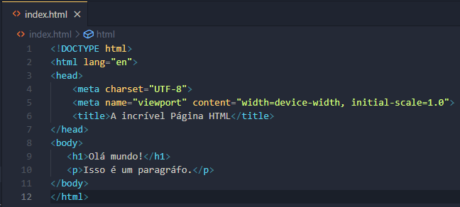
Este código cria uma página com um título e um parágrafo, exibidos pelo navegador.
HTML é a base de qualquer site, fornecendo a estrutura que permite aos navegadores renderizar conteúdo de forma consistente e acessível
2. História do HTML
A história do HTML reflete a evolução da web, desde uma ferramenta para compartilhamento de documentos científicos até a base da internet moderna.
HTML foi criado por Tim Berners-Lee em 1989 no CERN (Organização Europeia para a Pesquisa Nuclear), com o objetivo de facilitar o compartilhamento de documentos entre pesquisadores. Inspirado pelo conceito de hipertexto, proposto por Vannevar Bush e Ted Nelson, Berners-Lee desenvolveu o HTML como uma aplicação do SGML (Standard Generalized Markup Language).
O HTML seguiu firmemente até hoje!
HTML 1.0 foi lançado oficialmente, era extremamente simples, com cerca de 18 tags para texto, links e imagens. Poucos desenvolvedores o utilizavam, limitando seu crescimento inicial. Em seguida HTML 2.0, introduziu formulários e tabelas, tornando as páginas mais interativas. HTML 3.2 desenvolvido pelo W3C (World Wide Web Consortium) , adicionou suporte a tabelas complexas e elementos de layout, mas enfrentou desafios devido à concorrência entre navegadores. HTML 3 tornou-se o padrão por muitos anos, com suporte a CSS para estilização e scripts para interatividade, além de melhorias em acessibilidade. XHTML 1.0 uma reformulação do HTML baseada em XML, mais rigorosa em sintaxe. HTML5 desenvolvido pelo WHATWG e W3C, introduziu elementos semânticos (como <header>, <footer>), suporte nativo a multimídia (<video>, <audio>), e APIs para aplicações web modernas. O HTML5 é considerado um "padrão vivo", continuamente atualizado pelo WHATWG.
Organizações HTML
Inicialmente gerenciado pelo IETF, o HTML passou para o W3C em 1996, que continua a definir especificações. O WHATWG, formado por empresas como Mozilla e Apple, desempenhou um papel crucial no desenvolvimento do HTML5, garantindo que ele atendesse às demandas da web moderna.
A evolução do HTML transformou-o de uma ferramenta básica para documentos científicos em uma linguagem essencial para a criação de experiências web ricas e interativas.
3. Importância do HTML
HTML é a espinha dorsal do desenvolvimento web, desempenhando um papel crucial na criação e funcionamento de sites e aplicações. Sua importância pode ser resumida nos seguintes pontos:
Estrutura e Conteúdo: HTML define a estrutura de uma página web, organizando elementos como títulos, parágrafos, listas, imagens e links. Sem HTML, o conteúdo da web não teria organização ou significado.
Compatibilidade Universal: HTML é suportado por todos os navegadores, garantindo que as páginas sejam exibidas consistentemente em diferentes dispositivos, como desktops, tablets e smartphones.
Acessibilidade: O uso de elementos semânticos (como <nav>, <main>) e atributos como alt em imagens melhora a acessibilidade, permitindo que leitores de tela interpretem o conteúdo para usuários com deficiência.
Otimização para Motores de Busca (SEO): HTML semântico ajuda motores de busca, como o Google, a entender a estrutura e o conteúdo de uma página, melhorando sua classificação nos resultados de busca.
Base para Outras Tecnologias: HTML é a fundação para CSS (estilização) e JavaScript (interatividade), formando a tríade essencial do desenvolvimento web moderno.
Facilidade de Aprendizado: HTML é simples e acessível, tornando-o ideal para iniciantes que desejam entrar no mundo do desenvolvimento web.
HTML é indispensável para criar experiências web acessíveis, funcionais e otimizadas, sendo a base para qualquer projeto digital.
4. Como o HTML Funciona
HTML funciona como um sistema de marcação que define a estrutura e o conteúdo de uma página web, permitindo que navegadores a renderizem corretamente.
Tags e Elementos: HTML usa tags para marcar o conteúdo. Por exemplo:
<h1> Título </h1> cria um título principal.
<p> Parágrafo </p> define um parágrafo.
<a href="https://exemplo.com"> Link </a> cria um link clicável.
Tags podem incluir atributos que fornecem informações adicionais. Por exemplo, <img src="imagem.jpg" alt="Descrição"> usa src para indicar a fonte da imagem e alt para texto alternativo.
Estrutura de um Documento HTML:
<!DOCTYPE html>: Declara que o documento é HTML5.
<html>: Raiz do documento, contendo <head> (metadados, como <title>) e <body> (conteúdo visível).
Exemplo:
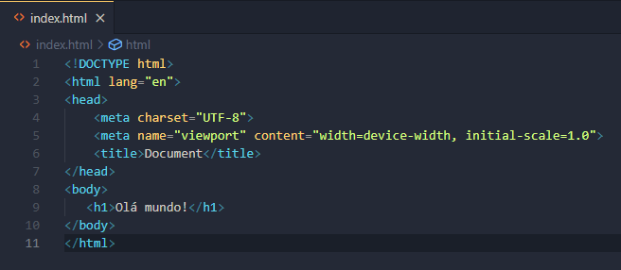
Renderização pelo Navegador: Navegadores leem o arquivo HTML, interpretam as tags e atributos, e renderizam o conteúdo em uma página visual. Por exemplo, <h1> é exibido como um título grande, e <a> como um link clicável.
HTML é salvo em arquivos com extensão .html ou .htm, que os servidores web enviam aos navegadores para renderização. Sua simplicidade e estrutura hierárquica garantem que o conteúdo seja exibido de forma consistente e funcional.
5. Possibilidades e Implementações Incríveis do HTML
HTML, especialmente na sua versão HTML5, oferece uma ampla gama de possibilidades que transformaram o desenvolvimento web. Abaixo estão algumas das implementações mais notáveis:
Estruturação de Páginas Web: HTML é usado para criar a estrutura de qualquer site, desde blogs simples até plataformas complexas como redes sociais e sites de e-commerce.
Multimídia Nativa: O HTML5 introduziu tags como <video> e <audio>, permitindo incorporar vídeos e áudios diretamente, sem a necessidade de plugins como Flash.
Formulários Interativos: Tags como <form> e <input> permitem criar formulários para coletar dados do usuário, que podem ser validados e processados com JavaScript.
Elementos Semânticos: Elementos como <header>, <footer>, <article> e <section> fornecem significado à estrutura, melhorando acessibilidade e SEO.
Design Responsivo: Combinado com CSS, o HTML suporta designs responsivos que se adaptam a diferentes tamanhos de tela, garantindo uma boa experiência em dispositivos móveis e desktops.
Aplicações Web: HTML, junto com CSS e JavaScript, é usado para desenvolver aplicações web complexas, como Google Docs, Trello e plataformas de streaming.
Jogos Web: O elemento <canvas> permite criar jogos 2D e 3D diretamente no navegador, eliminando a dependência de plugins.
Funcionalidade Offline: Recursos do HTML5, como o Application Cache e Web Storage, permitem que sites funcionem offline, armazenando dados localmente.
Acessibilidade: O uso de elementos semânticos e atributos ARIA (Accessible Rich Internet Applications) garante que o conteúdo seja acessível a usuários com deficiência.
Modelos de E-mail: HTML é amplamente usado para criar e-mails estruturados e visualmente atraentes, compatíveis com clientes de e-mail.
Exemplo Prático:
Um site de portfólio pode usar HTML para estruturar o conteúdo, CSS para estilizar e JavaScript para adicionar interatividade, como um formulário de contato ou uma galeria de imagens.
Impacto:
O HTML5 revolucionou a web ao oferecer suporte a multimídia, interatividade e acessibilidade, permitindo que desenvolvedores criem experiências ricas e inclusivas. Sua flexibilidade e integração com outras tecnologias o tornam indispensável para o desenvolvimento moderno.
Conclusão
HTML é a pedra angular do desenvolvimento web, fornecendo a estrutura essencial para qualquer página ou aplicação na internet. Sua história, desde sua criação por Tim Berners-Lee até o HTML5, mostra sua capacidade de se adaptar às demandas da web moderna. A importância do HTML reside em sua universalidade, acessibilidade e papel como base para CSS e JavaScript. Ele funciona por meio de tags que os navegadores interpretam para renderizar conteúdo, e suas possibilidades vão desde sites simples até jogos e aplicações complexas. Aprender HTML é o primeiro passo para qualquer pessoa interessada em desenvolvimento web, abrindo portas para carreiras em tecnologia.
LINKS ÚTEIS
W3Schools - Introdução ao HTML
MDN Web Docs – HTML
Wikipedia - HTML
GeeksforGeeks - Introdução ao HTML
Hostinger - O que é HTML
Codecademy - O que é HTML

